西山卫生信息
第160期

昆明市西山区卫生健康局办公室 2020年10月15日

“三同时”建立健全工会委员会、经费审查委员会及女职工委员会，全面履行工会职能

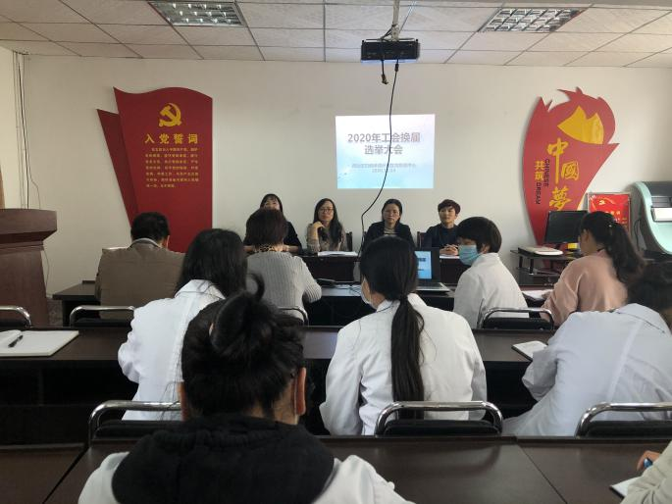
为深入推进民主参与、民主监督、民主管理制度，切实维护职工合法权益，按照《中国工会法》和《中国工会章程》的有关规定，经西山区妇幼保健计划生育服务中心工会委员会讨论研究，报经中心党支部及西山区卫生健康系统工会同意，于2020年10月14日召开了西山区妇幼保健计划生育服务中心工会委员会、经费审查委员会、女职工委员换届选举大会。
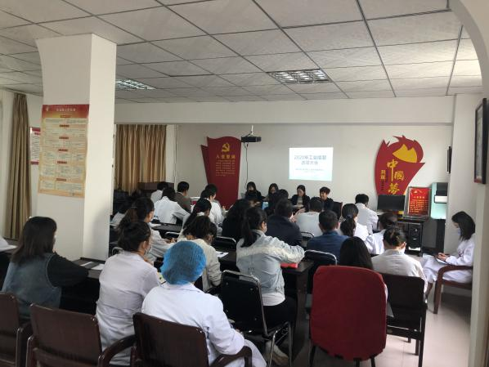
会前，根据工会换届相关规定，成立了西山区妇幼保健计划生育服务中心第二届工会委员会筹备工作小组并拟定了选举工作办法（草案），经选举工作领导小组充分酝酿及会员民主推荐产生了工会主席候选人1名，工会委员候选人3名，经费审查委员会候选人2名，女职工委员会候选人2名。
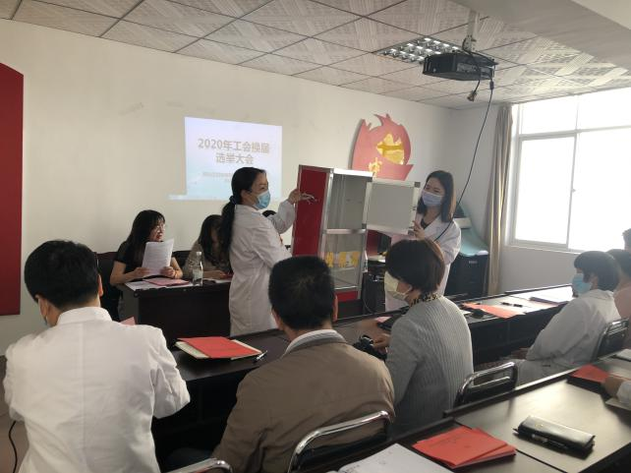
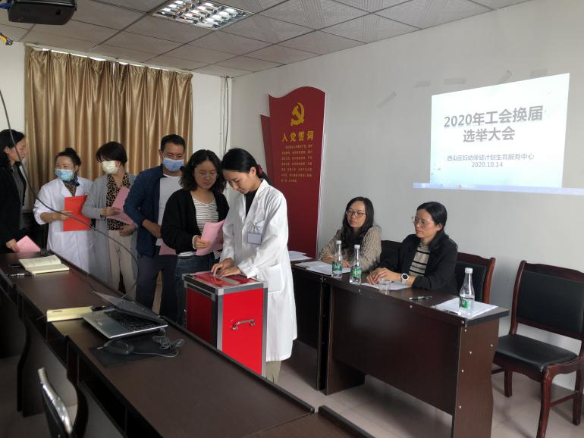
会上，按照议程，首先由西山区卫生健康系统工会李建萍副主席宣读工会委员会换届批复，随后，审议并通过了上一届工会主席做题为“坚定信心、攻坚克难,为推动中心妇计事业发展而努力奋斗”的工会工作报告及《西山区妇幼保健计划生育服务中心工会委员会会员大会选举办法》（草案），并根据《选举办法》直选产生新一届的工会主席并成为委员，“三同时”选举产生工会委员会、经费审查委员会及女职工委员会，经新一届的经费审查委员会和女职工委员会第一次会议，选举产生经费审查委员会主任及女职工委员会主任。最后，中心罗燕林主任做总结性发言，充分肯定了上一届工会委员会取得的成绩，同时，对新一届的工会委员会提出了四点工作要求：一是进一步解放思想，立足工会性质、特点出发，全面履行工会各项职能；二是认真倾听职工呼声，充分发挥工会会员的主观能动性；三是狠抓三项工作，即努力加强工会自身建设、加强职工队伍建设及中心文化建设，深入开展学习型工会创建；四是提高激发职工劳动热情、依法维护职工合法权益、构建和谐劳动关系及创新发展的四种能力，努力提高履职能力。
工会组织是党联系群众的桥梁和纽带，是会员和职工利益的代表，选好配强工会组织的领导班子，有利于进一步激发全体会员参与民主政治建设的积极性，为切实维护职工合法权益、构建和谐劳动关系提供强有力的保障。

编（校）稿：李文娟 审 稿：董云

